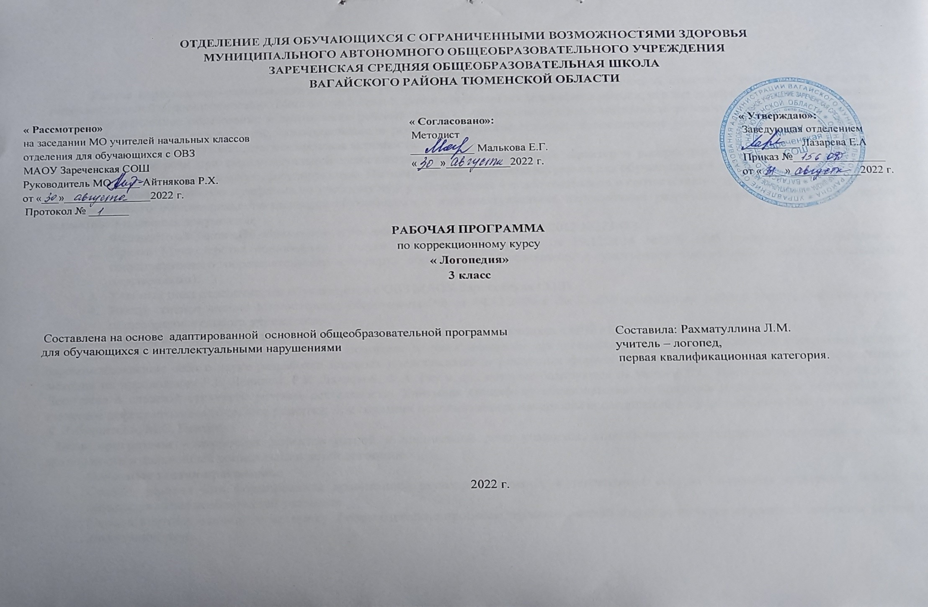

- Пояснительная записка.
Данная коррекционно-развивающая программа разработана в целях оказания логопедической помощи обучающимся 3 классов с интеллектуальной недостаточностью. Многолетний опыт и диагностические исследования показали, что для детей с умственной отсталостью характерно медленное образование и закрепление речевых форм, слабо выражена самостоятельность речевого творчества, наблюдаются стойкое фонетическое недоразвитие, доминирование в речи имен существительных, недостаточное употребление слов, обозначающих действия, признаки и отношения, снижена речевая активность.
Нарушения речи при интеллектуальной недостаточности имеют системный характер и распространяются на все функции речи: коммуникативную, познавательную, регулирующую. Поэтому данная программа актуальна для обучающихся 4 класса.
Адаптированная рабочая программа по учебному курсу «Логопедия» 4 класс составлена в соответствии с требованиями Федерального государственного образовательного стандарта обучающихся с интеллектуальными нарушениями разработана на основании следующих нормативно-правовых документов:
- Федеральный Закон «Об образовании в Российской Федерации» от 29.12.2012 №273-ФЗ.
- Приказ Министерства образования и науки Российской Федерации от 19.12.2014 №1599 «Об утверждении федерального государственного образовательного стандарта образования обучающихся с умственной отсталостью» (интеллектуальными нарушениями).
- Учебный план отделения для обучающихся с ОВЗ МАОУ Зареченская СОШ.
- Инструктивное письмо Министерства образования РФ от 14.12.2000 г. № 2 «Об организации работы логопедического пункта общеобразовательного учреждения».
- Адаптированная образовательная программа отделения для обучающихся с ОВЗ МАОУ Зареченская СОШ.
Не менее важными методологическими основами и теоретическими предпосылками для создания данной программы явились зарекомендовавшие себя в науке разработки научных представлений о различных формах речевых нарушений и создание эффективных методик их преодоления Р.Е. Левиной, Р.И. Лалаевой, Ф.А. Рау и др., которые базируются на учении Л.С. Выготского, А.Р. Лурии и А.А. Леонтьева о сложной структуре речевой деятельности. Учитывая специфику образовательного процесса в школе, где обучаются дети, имеющие дефект интеллектуального развития, при создании использовались материалы исследований в сфере дефектологии и психологии С. Я. Рубинштейн, М.С. Певзнер.
Цель программы – коррекция дефектов устной и письменной речи учащихся, способствующей успешной адаптации в учебной деятельности и дальнейшей социализации детей логопатов.
Основные задачи программы:
- Создать условия для формирования правильного звукопроизношения и закрепление его на словесном материале исходя из индивидуальных особенностей учащихся.
- Развивать артикуляционную моторику, фонематические процессы, грамматический строй речи через коррекцию дефектов устной и письменной речи.
- Обогащать и активировать словарный запас детей, развивать коммуникативные навыки, связную речь посредством повышения уровня общего речевого развития детей.
- Создать условия для коррекции и развития познавательной деятельности учащихся (общеинтеллектуальных умений, учебных навыков, слухового и зрительного восприятия, памяти, внимания, фонематического слуха) и общей координации движений, мелкой моторики.
- Общая характеристика коррекционного курса.
Программа показана обучающимся с системным недоразвитием речи легкой, средней, тяжелой степени выраженности.
Структура их речевого дефекта представлена следующими компонентами:
I. Нарушения фонетико-фонематического компонента речевой системы.
Недостаточная сформированность фонематического восприятия, анализа и синтеза.
Вследствие этого у детей данной категории наблюдаются:
а) затруднения развитию навыков анализа и синтеза звукового состава слова, особенно при определении количества и последовательности звуков на сложном речевом материале;
б) недостаточная сформированность предпосылок к успешному овладению грамотой;
в) трудности овладения письмом и чтением (наличие специфических дисграфических ошибок на фоне большого количества разнообразных других, дислексия, дисграфия)).
II. Нарушения лексико-грамматического компонента речевой системы.
1.Недостаточно сформирован лексический запас, активный словарь значительно беднее пассивного (неправомерное расширение или сужение значений слов; ошибки в употреблении слов; смешение по смыслу и акустическому свойству).
2.Грамматический строй недостаточно сформирован. Наблюдаются фрагментарность предложения, ошибки в употреблении предлогов, нарушения согласования прилагательного и существительного в косвенных падежах множественного числа, нарушения сложных форм словообразования. В речи присутствуют аграмматизмы, нарушения простых синтаксических конструкций
Вследствие этого у детей данной категории наблюдаются:
а) недостаточное понимание учебных заданий, указаний, инструкций учителя;
б) трудности овладения учебными понятиями, терминами;
в) практически отсутствуют простые синтаксические конструкции в связной речи;
г) затруднено выражение собственных мыслей
3. Описание места коррекционного курса в учебном плане.
Коррекционные логопедические занятия включены в учебный план и входят в раздел внеучебной деятельности в АООП Программа 4 класс – 68 часов. Занятия проводятся как в группах по 2-7 человек 2 раза в неделю по 40 минут так и индивидуально по 15-20 минут. Срок реализации программы 1 год, по 2 часа в неделю, 68ч в год.
4. Личностные и предметные результаты освоения коррекционного курса.
Личностные результаты:
● Владение навыками коммуникации и принятыми ритуалами социального взаимодействия
● Умение решать актуальные житейские задачи, используя коммуникацию как средство.
●Умение задать вопрос.
●Умение корректно выразить отказ и недовольство.
●Адекватность представлений о собственных возможностях и ограничениях, о насущно необходимом жизнеобеспечении.
●Умение понимать, что можно и чего нельзя.
●Умение обратиться к взрослому за помощью и сформулировать вопрос (вербально) или выразить просьбу жестом.
●Овладение социально-бытовыми умениями, используемыми в повседневной жизни.
●Умение попросить о помощи в случае затруднений.
●Наличие наблюдательности и любознательности.
●Владение навыками коммуникации и принятыми ритуалами социального взаимодействия.
●Умение решать актуальные житейские задачи, используя коммуникацию как средство достижения цели.
●Умение выразить свои намерения.
●Умение корректно выразить отказ и недовольство.
●Владение культурными формами выражения своих чувств.
●Дифференциация и осмысление картины мира.
●Способность включаться в совместную со взрослым исследовательскую деятельность, задавать вопросы.
●Наличие активности во взаимодействии с миром.
●Дифференциация и осмысление своего социального окружения, принятых ценностей и социальных ролей.
●Умение вступить в контакт и общаться в соответствии с возрастом, близостью и социальным статусом собеседника.
●Умение корректно привлечь к себе внимание.
●Умение отстраниться от нежелательного контакта.
●Умение проявлять инициативу, корректно устанавливать и ограничивать контакт.
Программа учитывает два уровня овладения предметными результатами: минимальный и достаточный.
Достаточный уровень овладения результатами не является обязательным для всех обучающихся. Минимальный уровень является обязательным для всех обучающихся с умственной отсталостью.
Минимальный уровень:
• знать гласные и согласные звуки и буквы (не менее 6);
• выполнять несложные артикуляционные упражнения;
• произносить поставленные звуки изолированно, в слогах (словах);
• в зависимости от этапа работы;
• слушать небольшую сказку, загадку, стихотворение;
• отвечать на вопросы по содержанию прослушанного текста или иллюстрациям к тексту;
• составлять трёхбуквенные слова из букв разрезной азбуки;
• читать по слогам слова;
• писать под диктовку слоги или слова простой слоговой структуры;
• знать правила речевого общения;
• выполнять простые инструкции;
Достаточный уровень.
• различать гласные и согласные звуки;
• выполнять комплекс артикуляционной гимнастики;
• произносить поставленные звуки в слогах, словах, фразах (в зависимости от этапа работы);
• анализировать слова по звуковому составу, составлять слова из букв и слогов разрезной азбуки;
• дифференцировать звуки сходные по артикуляции;
• плавно читать по слогам слова, предложения, короткие тексты;
• отвечать на вопросы по содержанию прочитанного и по иллюстрациям к тексту;
• писать под диктовку слова и простые предложения, написания которых не расходятся с их произношением;
• знать и соблюдать правила речевого общения;
• выполнять простые и составные инструкции;
• использовать в практике силу голоса, тона, темпа речи в речевых ситуациях.
5. Содержание коррекционного курса.
Наименование раздела | Содержание учебного материала.
1. Обследование | Обследование по Фотековой Т.А.
2. Звуковая сторона речи. Фонематические процессы. | Звуковой анализ  Слоговая структура слова.  Дифференциация твёрдых и мягких согласных перед гласными.  Мягкий знак в слове.  Дифференциация звонких и глухих парных согласных.  Ударение.
3. Лексико-грамматический строй речи. | Слова, обозначающие предметы.  Слова, обозначающие действие предмета.  Слова, обозначающие признак предмета.  Предлоги.  Родственные слова
4. Работа над предложением и связной речью. | Предложение.  Текст.
5. Неречевые процессы. | Развитие словесно-логического и образного мышления.  Развитие слуховой и зрительной памяти.
Программа предусматривает частую повторяемость логопедических упражнений на этапе закрепления правильных речевых навыков. В упражнения должны быть включены элементы новизны по содержанию и по форме. Такой подход обусловлен тем, что старые условно – рефлекторные связи у детей с интеллектуальной недостаточностью очень консервативны.
Учитывая быструю утомляемость умственно отсталых детей, проводится частая смена видов деятельности, переключения ребенка с одной формы работы на другую. В связи со стойкостью нарушения речи у обучающихся с ОВЗ, логопедическая работа осуществляется в более длительные сроки.
В начале учебного года обследуются все вновь принятые дети и учащиеся, занимавшиеся у логопеда в предыдущем году и оставленные для продолжения обучения (с целью выявления состояния речи к началу учебного года). Устная и письменная речь обучающихся, выявленных при первичном обследовании, подробно изучается в условиях индивидуального обследования традиционными логопедическими приемами. Данные индивидуального обследования записываются в речевую карту. Основным критерием при зачислении на занятия является характер речевого нарушения и его значение для успеваемости, общения ребенка.
Формы работы с обучающимися: групповые и подгрупповые. Занятия в 4 классе–2 раза в неделю. Количество часов, указанных в программе примерное и может варьироваться в зависимости от речевого дефекта и степени усвоения материала детьми.
Данная программа построена по цикличному принципу и предполагает повторение лексической тематики в каждом классе, на более высоком уровне: усложняется речевой материал, формы звукового анализа и синтеза.
Количество занятий определяется составом группы. На занятия с группой (подгруппой) отводится до 30-40 минут. Индивидуальные занятия проводятся с учениками, нуждающимися в постановке или коррекции звуков. Группы (подгруппы) комплектуются по признаку однородности речевого нарушения, по возможности, из обучающихся одного или двух параллельных или смежных классов. Наполняемость групп для логопедических занятий 2-4 ученика. При необходимости логопед производит перераспределение обучающихся по группам. Логопед проводит работу в тесной связи с учителями, воспитателями, родителями, психологом, медицинским персоналом школы и большое внимание уделяет работе по пропаганде логопедических знаний.
Эффективность логопедических занятий и перенос полученных навыков в учебную обстановку значительно повышается, если используется дидактический материал в соответствии с темой программы, которая изучается в классе.
Логопедическое воздействие при этом направлено на речевую систему в целом. На занятиях через разнообразные формы и методы логопедической работы предусматривается формирование мыслительных операций анализа, синтеза, сравнения, абстрагирования, обобщения при максимальном включении анализаторов. Это будет способствовать усвоению школьной программы, социальной адаптации обучающихся. Решение задач коррекции речевого развития будет способствовать формированию полноценной учебной деятельности, как особой формы активности ребёнка, направленной на изменение самого себя – субъекта обучения; а также умений и навыков свободно и адекватно пользоваться средствами языка (произношение, грамматический строй, словарный запас) в целях общения.
Коррекцию нарушений речи (особенно нарушений звукопроизношения) логопед увязывает с общим моторным развитием и развитием тонкой ручной моторики ребенка. Учитывая тесную связь в развитии ручной и артикуляторной моторики, в логопедические занятия, включены упражнения тонких движений рук, задания по оречевлению действий, элементы логопедической ритмики.
Логопедическая работа подготавливает учащихся к усвоению программы по русскому языку. При этом цели и задачи логопедической работы (практическое овладение языком) иные, чем цели и задачи уроков русского языка (осознание и анализ языковых явлений). Поэтому содержание логопедической работы находится в соответствии с программой обучения грамоте, изучения родного языка.
6. Календарно –тематическое планирование.
№ | Тема урока. | Часы | Дата проведения
 |  |  | По плану | По факту
1 | Обследование. Изучение медицинских карт. | 1
2 | Обследование слоговой структуры слов. | 1
3 | Обследование словарного запаса. | 1
4 | Обследование произносительной стороны речи. | 1
5 | Звуки, звуки речи. | 1
6 | Гласные звуки и буквы | 1
7 | Согласные звуки и буквы. | 1
8 | Слоговая структура слова. Анализ односложных слов. | 1
9 | Анализ двусложных слов. | 1
10 | Слогообразующая роль гласных. | 1
11 | Ударение.
12 | Ударные и безударные гласные. | 1
13 | Дифференциация твёрдых и мягких согласных перед гласными И – Ы в слогах и словах.
14 | Дифференциация твёрдых и мягких согласных перед гласными А – Я в слогах и словах. | 1
15 | Дифференциация твёрдых и мягких согласных перед гласными У – Ю в слогах и словах. | 1
16 | Дифференциация твёрдых и мягких согласных перед гласными О – Ё в слогах и словах | 1
17 | Обозначение мягкости согласных при помощи буквы «Е» в слогах. | 1
18 | Обозначение мягкости согласных при помощи буквы «Ь» в словах. | 1
19 | Мягкий знак в слове. Разделительный «ь» перед буквами е, е, ю, я, и. | 1
20 | Дифференциация смягчающего и разделительного «ь». | 1
21 | Дифференциация Б – П в слогах и словах. | 1
22 | Дифференциация Б – П в предложении. | 1
23 | Дифференциация В - Ф в слогах и словах. | 1
24 | Дифференциация В -Ф в предложении. | 1
25 | Дифференциация Г-К в слогах и словах. | 1
26 | Дифференциация Г – К в предложении. | 1
27 | Дифференциация Д-Т в слогах и словах. | 1
28 | Дифференциация Д-Т в предложении. | 1
29 | Дифференциация Ж-Ш в слогах и словах. | 1
30 | Дифференциация Ж - Ш в предложении. | 1
31 | Дифференциация З-С в слогах и словах. | 1
32 | Дифференциация З-С в предложении. | 1
33 | Дифференциация согласных С-Ц в слогах. | 1
34 | Дифференциация согласных С-Ц в словах. | 1
35 | Дифференциация согласных С-Ц в предложении | 1
36 | Дифференциация согласных Ч-Ц в слогах. | 1
37 | Дифференциация согласных Ч-Ц в словах. | 1
38 | Дифференциация согласных Ч-Ц в предложении | 1
39 | Слова, обозначающие предметы. | 1
40 | Различение одушевленных и не одушевлённых предметов. | 1
41 | Слова, обозначающие один и много предметов. | 1
42 | Существительные мужского рода. | 1
43 | Существительные женского рода. | 1
44 | Существительные среднего рода. | 1
45 | Слова, обозначающие действие предмета. | 1
46 | Выделение ведущих признаков предметов (цвет, величина). | 1
47 | Выделение ведущих признаков предметов (форма, вкус). | 1
48 | Слова, обозначающие признак предмета. | 1
49 | Слова, обозначающие признак предмета. | 1
50 | Контрольное списывание: «Слова, обозначающие предметы, действия, признаки». | 1
51 | Предложение. | 1
52 | Повествовательное предложение. | 1
53 | Вопросительное предложение. | 1
54 | Восклицательное предложение. | 1
55 | Текст. | 1
56 | Восстановление текста с пропущенными словами. | 1
57 | Пересказ текста по вопросам. | 1
58 | Составление рассказа по серии картинок. | 1
59 | Составление рассказа по одной сюжетной картинке. | 1
60 | Предлоги в предложении. | 1
61 | Дифференциация предлогов В-НА. | 1
62 | Предлоги НА. | 1
63 | Предлоги ПО (К). | 1
64 | Предлоги С (ИЗ). | 1
65 | Предлоги ПОД, НАД. | 1
66 | Фронтальное обследование. | 1
67 | Фронтальное обследование. | 1
68 | Фронтальное обследование. | 1
7. Описание материально-технического обеспечения образовательной деятельности.
Парты, в том числе отдельная парта для индивидуальной работы; доска с набором крепления для картинок, таблиц;
стеллажи для наглядных пособий, предметов; настенное зеркало 60 на 80 см; индивидуальные зеркала 9 на 12 см -6 штук; одноразовые шпатели; дидактический материал: наборы игрушек по темам: животные, семья, овощи, фрукты, мебель и др; плоскостных игрушек; настольный театр; раздаточный материал; печатный материал: альбомы с демонстрационным материалом для исследования состояния речи; для работы над обогащением словарного запаса; для работы над грамматическим строем речи; для автоматизации всех групп звуков; книги-пособия для закрепления произношения разных звуков; картинная азбука; наборы сюжетных картинок; наборы предметных картинок; схемы (звуко-буквенного разбора слов); звучащие игрушки для формирования слухового внимания; настольные игры (лото, кубики, мозаика, шнуровки, и др.) развивающего характера; технические средства обучения: компьютер с программным обеспечением; аудиозаписи, презентации; специальные учебники с материалами для чтения учащимся 4 классов; методические и учебные пособия.

